# 第四次作业

## 905：按奇偶排序数组

给你一个整数数组 nums，将 nums 中的的所有偶数元素移动到数组的前面，后跟所有奇数元素。

返回满足此条件的 任一数组 作为答案。

示例 1：

输入：nums = [3,1,2,4]  
输出：[2,4,3,1]  
解释：[4,2,3,1]、[2,4,1,3] 和 [4,2,1,3] 也会被视作正确答案。  
示例 2：

输入：nums = [0]  
输出：[0]

提示：

1 <= nums.length <= 5000  
0 <= nums[i] <= 5000

### 思路

1：直接两次遍历就好

2：两个指针，奇数往左走，偶数往右走，遍历一次数组

### 代码

//解法一  
class Solution {  
public:  
 vector<int> sortArrayByParity(vector<int>& nums) {  
 vector<int> a;  
 for(int i=0;i<nums.size();i++)  
 {  
 if(nums[i]%2==1){  
 a.push_back(nums[i]);  
 nums.erase(nums.begin()+i);  
   
 i--;  
 }  
 }  
 nums.insert(nums.end(),a.begin(),a.end());  
 return nums;  
 }  
};

//解法二  
class Solution{  
public:  
 vector<int> sortArrayByParity(vector<int>& nums)  
 {  
 vector<int> res(nums.size());  
 int n=nums.size()-1;  
 int i=0;  
 for(auto num:nums)  
 {  
 if(num%2==0)  
 {  
 res[i]=num;  
 i++;  
 }  
 else{  
 res[n]=num;  
 n--;  
 }  
 }  
 return res;  
 }  
};

### 结果与分析

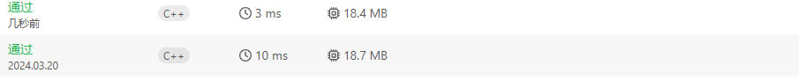

两次结果都分析出来都是要进行常数次的遍历,故时间复杂度为 $O\left(n\right)$

空间复杂度为 $O\left(1\right)$

## 链表倒数第k个元素

实现一种算法，找出单向链表中倒数第 k 个节点。返回该节点的值。

**注意：** 本题相对原题稍作改动

**示例：**

输入： 1->2->3->4->5 和 k = 2 输出： 4

**说明：**

给定的 *k* 保证是有效的。

### 思路

1：快慢指针，快指针先走k步，然后快慢指针一起走，当快指针走到尾部时，慢指针就是倒数第k个元素

### 代码

/**  
 * Definition for singly-linked list.  
 * struct ListNode {  
 * int val;  
 * ListNode *next;  
 * ListNode(int x) : val(x), next(NULL) {}  
 * };  
 */  
class Solution {  
public:  
 int kthToLast(ListNode* head, int k) {  
 ListNode *fast=head;  
 ListNode *slow=head;  
 for(int i=0;i<k;i++)  
 {  
 fast=fast->next;  
 }  
 while(fast)  
 {  
 fast=fast->next;  
 slow=slow->next;  
 }  
 return slow->val;  
 }  
};

### 结果与分析

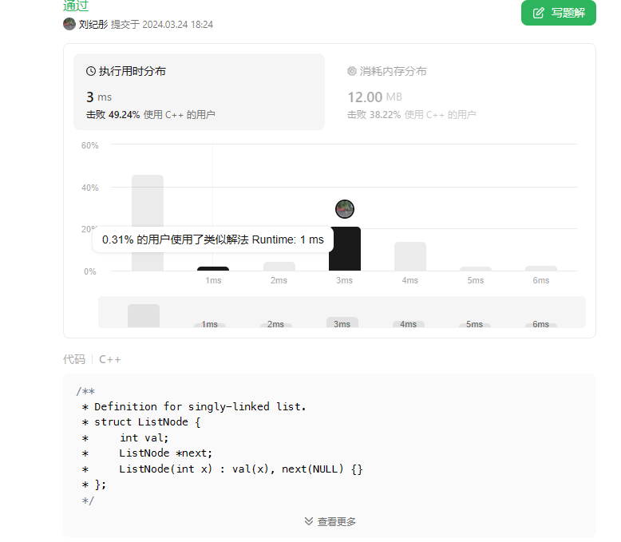

最终我们可以了解因为要对整个链表进行遍历，所以  
时间复杂度为 $O\left(n\right)$

空间复杂度为 $O\left(1\right)$

## 链表的中间位置

给你单链表的头结点 head ，请你找出并返回链表的中间结点。

如果有两个中间结点，则返回第二个中间结点。

**示例 1：**

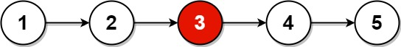

输入：head = [1,2,3,4,5] 输出：[3,4,5] 解释：链表只有一个中间结点，值为 3 。

**示例 2：**



输入：head = [1,2,3,4,5,6] 输出：[4,5,6] 解释：该链表有两个中间结点，值分别为 3 和 4 ，返回第二个结点。

**提示：**

* 链表的结点数范围是 [1, 100]
* 1 <= Node.val <= 100

### 思路

思路就是快慢指针，涉及两个指针，一个一次性遍历两次，一个遍历一次，那么当快指针到头的时候就是这个值，对于leetcode上面题目来说，他的头节点就是指向了第一个元素，那么当fast指针的下一个为空的时候，这种情况下就是奇数个，返回中间的那个值，如果是偶数个，就是fast自身为空，此时slow的值也指向了第二个中间结点

### 代码

/**  
 * Definition for singly-linked list.  
 * struct ListNode {  
 * int val;  
 * ListNode *next;  
 * ListNode() : val(0), next(nullptr) {}  
 * ListNode(int x) : val(x), next(nullptr) {}  
 * ListNode(int x, ListNode *next) : val(x), next(next) {}  
 * };  
 */  
class Solution {  
public:  
 ListNode* middleNode(ListNode* head) {  
 ListNode *fast=head;  
 ListNode *slow=head;  
 while(fast&&fast->next)  
 {  
 fast=fast->next->next;  
 slow=slow->next;  
 }  
 return slow;  
 }  
};

### 结果与分析

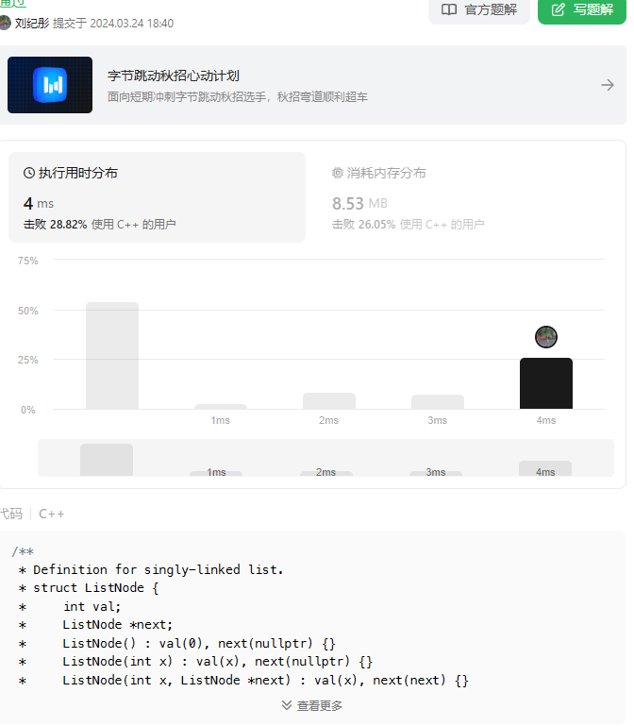

最终我们可以了解因为要对整个链表进行遍历，所以  
时间复杂度为 $O\left(n\right)$

空间复杂度为 $O\left(1\right)$